重庆万利万达高速公路有限公司
关于废旧蓄电池处置的竞争性比选函
为保障公司废旧物资处理工作的顺利开展,重庆万利万达高速公路有限公司计划以竞争性比选方式确定废旧蓄电池处置的合格回收方,具体情况如下：
一、竞争性比选内容
本次竞争性比选为报废铅酸蓄电池，规格型号和数量如下表：
序号 | 类型 | 品类 | 数量 | 单位 | 备注
1 | 蓄电池 | 12V-18AH-24AH-38AH-65AH-80AH-100AH | 1100 | 个 | 此表数据仅作参考，以实际现场数量为准。
蓄电池实际数量有10%左右的误差，以最后实际数量为准。1100个仅作为本次竞争性比选的基础，预计21吨，回收方不得以此作为借口拒绝履行承诺的责任和义务。在万利万达公司指定收费站过磅，实际重量以最后现场过磅重量为准。
二、物资来源
本项目物资来源于重庆万利万达高速公路有限公司2019-2022年各收费站、隧道变电所、省界收费站机电专项工程撤除设备。
三、报价单位资质要求
1、具有合法有效的营业执照，具有重庆市生态环境局核发的危险废物经营许可证且含有废旧铅酸蓄电池收集资质、废旧金属回收资质及固废运输许可证（有效期内）。
- 中标单位负责到相关部门办理危险废物转移的相关手续，出具环保部门转移联单，接受相关部门的检查。
- 具有良好的信誉，不得出现经营管理信誉黑名单或在公开平台中列入失信被执行人名单。
- 本项目不接受联合体报价。单位法人为同一人或者存在控股、管理关系的不同单位，不得同时参加本项目报价。
- 法律、行政法规规定的其他条件。
四、报价保证金的缴纳与退款
报价单位在报价截止时间之前向重庆万利万达高速公路有限公司缴纳投标保证金1万元（大写：壹万元整），以银行缴款凭证为证。竞争性比选方在项目竞争性比选工作结束后10个工作日内退还未中标竟标人保证金；在处置项目完成后10个工作日内退还中标人保证金。退还保证金前所用竟标人应向竞争性比选方提供相应的退款资料。
账户名：重庆万利万达高速公路有限公司
开户行：中国建设银行重庆市分行
账号：5000 1333 6000 5029 1359
五、评标方式：最高价中标法。
六、最低限价：电池最低限价为4333元/吨，低于最低限价作废标处理。
七、凡愿意查看货物存放位置、数量的报价人，按后第十二条联系方式电话联系获得准许后，2023年7月1日9:00到7月2日上午12:00前均可到万利万达公司所辖路段现场实地踏勘（不现场实地踏勘的报价人视为已现场实地踏勘），其余时间概不受理踏勘。
八、报价文件密封方式：
（一）第一信封（技术部分）：
1、资质文件（加盖公章的营业执照，加盖公章的重庆市环保部门颁发的《危险废物经营许可证》、加盖公章的企业法人身份证复印件，加盖公章的授权委托书及被授权人身份证明。
2、信誉查询结果。
3、其它材料（投标保证金回执单等）。
（二）第二信封（商务部分）：报价表。
两个信封的资料文件均需密封完整，密封口需加盖报价单位公章。各自封包正面均注明报价单位名称（需与报价单位提交的营业执照一致）、“2023年重庆万利万达高速公路有限公司报废蓄电池处置报价文件之技术部分（或商务部分）”。

九、报价评比规则
- 报价人不足三家，不开启任何报价文件直接退还所有报价。
- 报价人超过三家(含)，首先开启第一个技术部分信封，如果技术部分信封内任何一项不符合要求，内容不齐、不规范或造假等均作废标处理。技术部分评审未通过的，商务部分信封不开启，退还报价人。
- 待通过技术部分评审的报价文件超过三家（含）再开对应的商务部分，通过评审不足三家，退还全部报价文件。
- 报价最高价中标，如发生最高报价相同时，最高报价相同单位现场进行第二次报价，以第二次报价高者中标。
- 因为特殊原因，报价最高者退出竞价，则报价次高者为合格收货方，以此类推。
- 报价方根据竞争性比选方提供的相关资料进行综合报价，所报的综合单价包括达成工作要求所需要的所有人工费、设备使用费、管理费、通行费、转运联单费、车辆使用费、保险费、税金等一切费用。回收供货方在成为合格收货后不得以各种理由降低综合单价费用。
十、工期要求
合同签订之日起20天内完成所有处置流程。
十一、费用支付
回收方装货上车1日之内将处置费一次性支付完成,支付到万利万达公司统一指定账户：
账户名：重庆万利万达高速公路有限公司
开户行：中国建设银行重庆市分行
账号：5000 1333 6000 5029 1359

十二、报价文件递交：
1、2023年7月4日上午10:00时为报价截止时间，报价文件必须在规定时间之前送（或邮寄）到竞争性比选方（渝北区银杉路66号重庆万利万达高速公路有限公司1009），技术部分与商务部分同时向竞争性比选方递交。所有竞争性比选响应文件均只能作一次性提交，提交后不得更改。逾期送达的报价文件将不予受理。 联系人：邓老师 联系电话：13508385005
开标时间为2023年7月4日上午10:00时，开标地点为渝北区银杉路66号重庆万利万达高速公路有限公司1002会议室。
重庆万利万达高速公路有限公司
2023年6月25日
附件.万利万达公司竞争性比选响应文件格式

附件.
重庆万利万达高速公路有限公司
废旧蓄电池处置项目竞争性比选响应文件

技

术

部

分

（或商务部分）

一、资格审查资料
在本页后附企业营业执照的复印件（加盖鲜章）、危险废物经营许可证的复印件（加盖鲜章）、法定代表人身份证明、授权委托书（如有）

（一）法定代表人身份证明
竞标人名称：
单位性质：
地址：
成立时间： 年 月 日
经营期限：
姓名： （法人手签） 性别： 年龄： 职务：
系 （竞标人名称）的法定代表人。
特此证明。
竞标人： （盖单位章）
年 月 日
法定代表人身份证复印件正面（粘贴处） | 法定代表人身份证复印件反面（粘贴处）

注：法定代表人的签字必须是亲笔签名，不得用印章、签名章或其他电子制版签名，否则按弃标处理。

（二）授权委托书（如有）
本人 （姓名）系 （竞标人名称）的法定代表人，现委托 （姓名）为我方代理人。代理人根据授权，以我方名义签署、澄清、说明、补正、递交、撤回报废蓄电池处置项目报价书、签订合同和处理有关事宜， 其法律后果由我方承担。
委托期限： 。代理人无转委托权。
附：委托代表人身份证明
竞标单位： （盖单位章）
法定代表人：
身份证号码： 委托代理人：
身份证号码：
年 月 日
委托代表人身份证复印件正面（粘贴处） | 委托代表人身份证复印件反面（粘贴处）
注：法定代表人和委托代理人必须在授权书上亲笔签名，不得使用印章、签名章或其它电子制版签名，否则按弃标处理，如投标人为法人的无需此页。

二、投标人的信誉情况
在国家企业信用信息公示系统（http://www.gsxt.gov.cn/)中查询是否被列入严重违法失信企业名单，由投标人自行截图证明（加盖鲜章），示例如下：
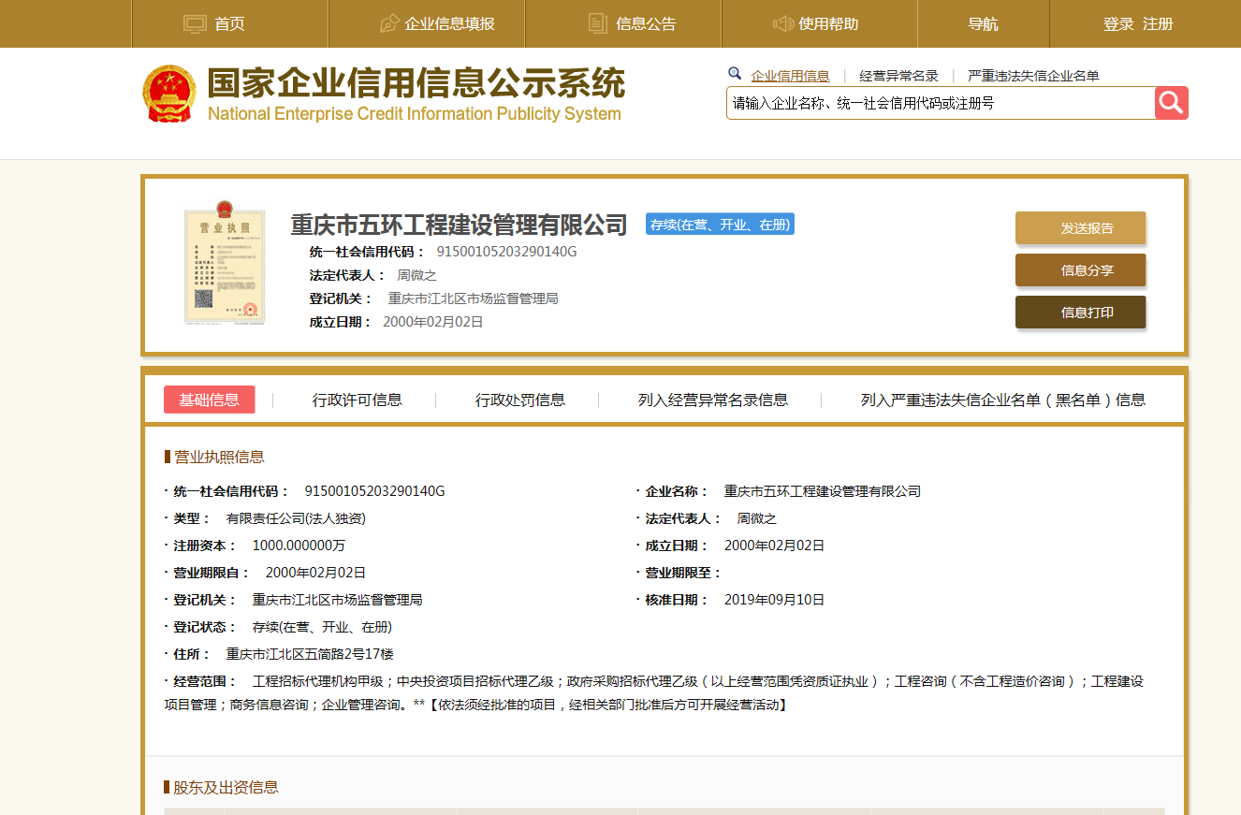
三、投标保证金回执单

- 万利万达公司报废蓄电池处置竞争性比选报价表

品名 | 投标单价（元/吨）
废旧蓄电池
*所有蓄电池不论型号、统一按重量收购（严禁将电池内液体倒出后称重）。最低限价为4333元/吨，低于最低限价作废标处理。

报价单位（盖章）：

法定代表人或委托代理人（签字）：

日期：

